От 05.02.2025г

ОАО «Гомельский химический завод»
246012, г. Гомель, ул. Химзаводская, 5
Телефон +375 232 49-24-16, 49-25-33, факс: +375 232 23-12-42, 23-12-03

№ п/п | Штрих-код | Наименование продукта | Ед. изм. | Фасовка | Кол-во в транс-портной таре | Отпускная цена без НДС, руб EХW | Фото продукции
 |  | Удобрения
1 | 4810131004343 | Аммофос марки 12-50 | пакет | 1,0 кг | 20 | 2,21 | 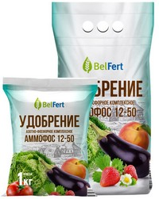
2 | 4810131004336 | Аммофос марки 12-50 | пакет | 3,0 кг | 9 | 6,54
3 | 4810131004312 | Суперфосфат аммонизированный марка 9-30 | пакет | 1,0 кг | 20 | 1,47 | 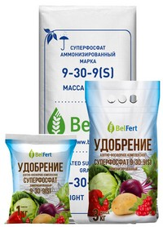
4 | 4810131004305 | Суперфосфат аммонизированный марка 9-30 | пакет | 3,0 | 9 | 4,29
5 | 4810131005111 | Суперфосфат аммонизированный марка 9-30 | тонна | 25,0 кг | 1 | 32,83
6 | 4810131004374 | Азотно-фосфорно-калийное удобрение  марки 16-16-16 | пакет | 1,0 кг | 20 | 1,46 | 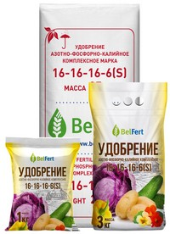
7 | 4810131004367 | Азотно-фосфорно-калийное удобрение марки 16-16-16 | пакет | 3,0 кг | 9 | 4,29
8 | 4810131005173 | Азотно-фосфорно-калийное удобрение марки 16-16-16 | тонна | 25,0 кг | 1 | 32,70
9 | 4810131005500 | Азотно-фосфорно-калийное удобрение марки 8-19-29 | пакет | 1 кг | 20 | 1,46 | 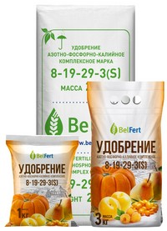
10 | 4810131005135 | Азотно-фосфорно-калийное удобрение марки 8-19-29 | пакет | 3,0 кг | 9 | 4,29
11 | 4810131005166 | Азотно-фосфорно-калийное удобрение марки 8-19-29 | тонна | 25,0 кг | 1 | 32,65
12 | 4810131005210 | Удобрение АФК  бесхлорное порошкообразное  "Максиферт"  марка 15-14-20-9S-2,0(MgO)-0,20(Cu)-0,15(B)-0,20(Zn)-0,15(Mn)-0,10(Mo) | пакет | 0,9 | 16 | 5,76 | 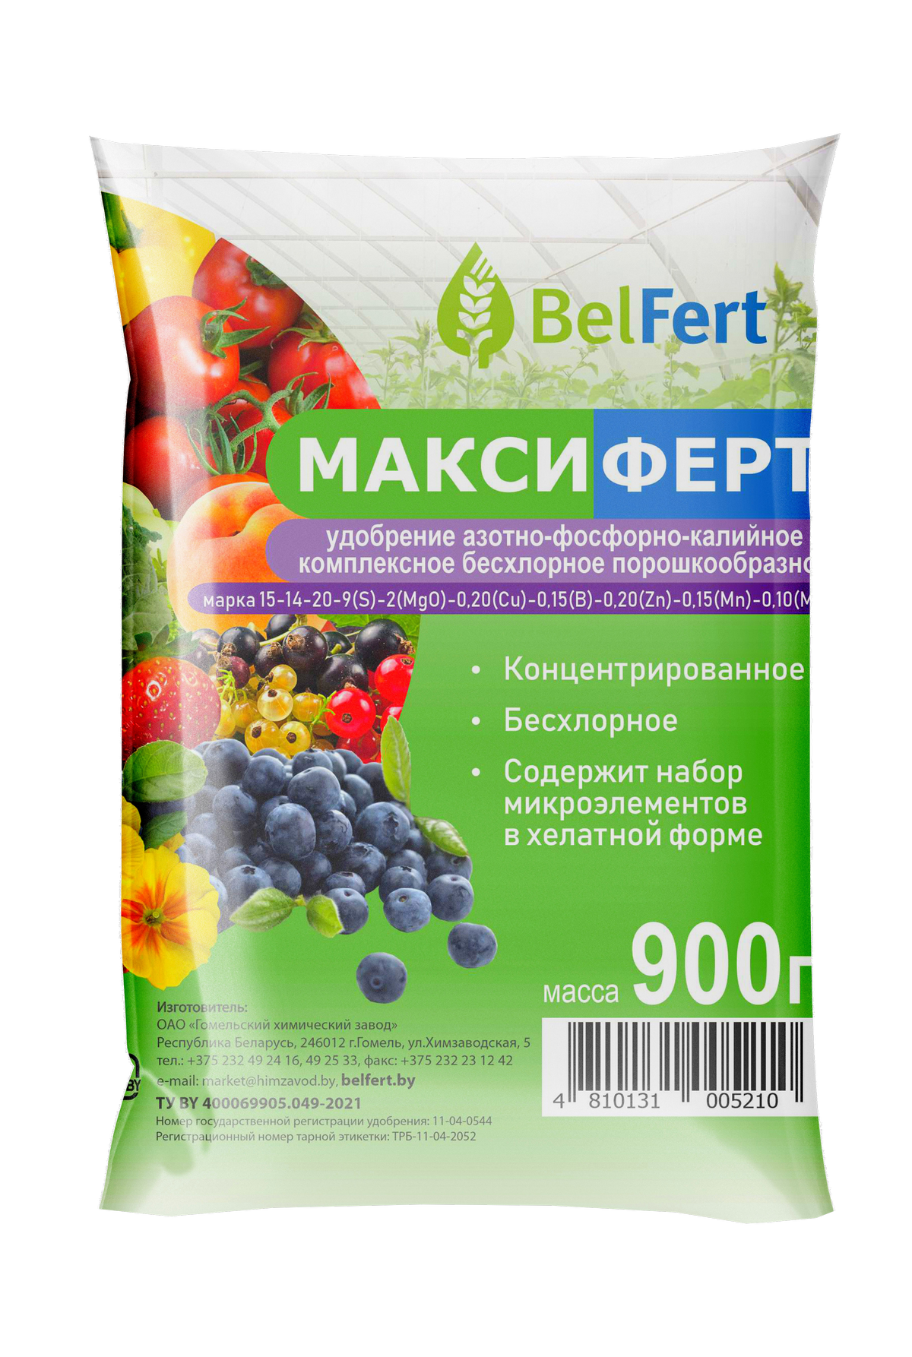
 |  | Жидкое комплексное удобрение
13 | 4810131003407 | ЖКУ для цветов и зеленых насаждений, марка 6-3-8-0,2(В)-0,01(Cu)-0,005(Мn) Основное внесение – при посадке,  некорневые подкормки. | канистра | 1 л | 10 | 2,76 | 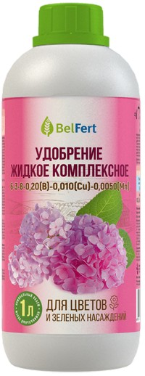
14 | 4810131003384 | ЖКУ для картофеля,  марка 8-4-9-0,2(В)-0,15(Cu)-0,2(Мn) Основное внесение – при посадке,  некорневые подкормки. | канистра | 1 л | 10 | 3,06 | 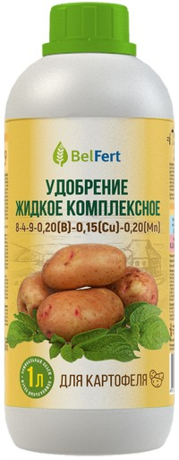
15 | 4810131003353 | ЖКУ для моркови,  марка 8-4-9-0,15(В)-0,1(Cu)-0,001(Со) Основное внесение – при посадке,  некорневые подкормки. | канистра | 1 л | 10 | 3,09 | 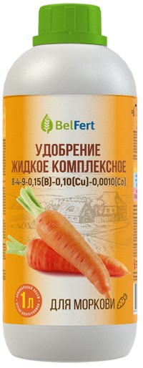
16 | 4810131003360 | ЖКУ для свеклы,  марка 8-4-9-1(Na)-0,15(B)-0,1(Мn) Основное внесение – при посадке,  некорневые подкормки. | канистра | 1 л | 10 | 3,14 | 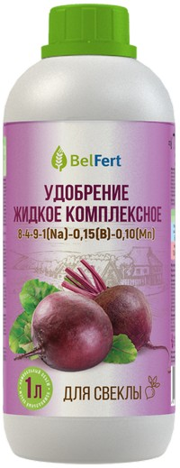
17 | 4810131003377 | ЖКУ для капусты, кукурузы  марка 8-4-9-0,15(В)-0,15(Zn)-0,01(Мо) Основное внесение – при посадке,  некорневые подкормки. | канистра | 1 л | 10 | 3,16 | 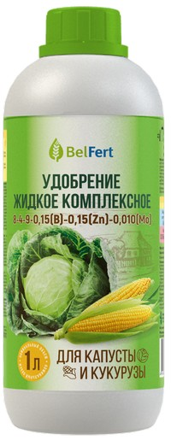
 |  | Гербицид
18 | 4810131001656 | Гербицид «Пилараунд Экстра»  действующее вв., 550 г/л | бутылка | 0,5 | 20 | 13,25 | 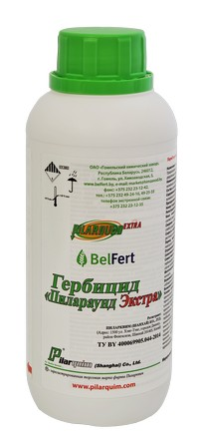
 |  | Фунгицид
19 | 4810131001502 | Фунгицид «Азофос» действующее вв., 65% | банка | 0,5 | 20 | 2,57 | 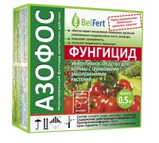
20 |  | Фунгицид «Азофос» действующее вв., 65% | бочка | 60 кг | - | 194,40
21 | 4810131004091 | Преобразователь ржавчины ПР-2 | канистра | 1,0 | 10 | 3,25 | 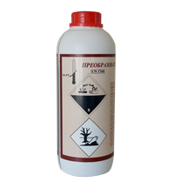
Цены в рублях РБ на условиях EХW без НДС (НДС-20%) на основании действующих прейскурантов и реестров розничных цен.
Прейскурант 1тнп от 05.02.2025г.,

